PROJETO INTEGRADOR TRANSDICIPLINAR EM ENGENHARIA DE SOFTWARE

LORRAINE VERAZZANI

RGM: 29422566

PROJETO: SWEET CUPCAKE (CONTINUAÇÃO PROJETO ANTERIOR)

ESCOLHIDA: SITUAÇÃO PROBLEMA 1

TÓPICOS: IHC, Melhorias nesta versão, Objetivo do projeto, Banco de dados, Futuras melhorias, Diagramas UML, Ferramentas/Tecnologias utilizadas.

IHC (Interface Humano-Computador)

O projeto anteriormente em Figma, agora conta com layout em HTML e CSS. A interface foi revisada considerando boas práticas de usabilidade.

AJUSTES DE MELHORIA NESTA VERSÃO

Inclusão de seção “Eventos” onde chama a atenção do cliente para opções personalizadas e temáticas.

Padronização de cores e estilo para boas práticas UX/UI.

Adicionado JS e SQL para coleta de dados nos campos de cadastro.

OBJETIVO

O objetivo é simular um sistema de pedidos online, com funcionalidades de cadastro de usuário, login, cardápio e carrinho de compras.

BANCO DE DADOS

Uso de Node.js e SQLite para integração Front-Back, o banco de dados armazena os dados preenchidos nos campos de Cadastro de Usuário (Nome, Email e Senha).

FUTURAS MELHORIAS

Adicionar o banco de dados + JS para outras funcionalidades como: Escolha dos sabores de cupcake; Armazenamento do pedido em nova tela de “Meus pedidos”; Cadastro de endereço.

MODELAGENS UML REVISADAS

\*DIAGRAMA DE CASOS DE USO

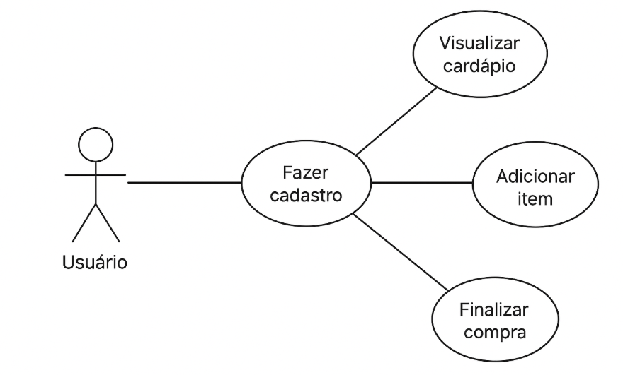

\*DIAGRAMA DE CLASSES

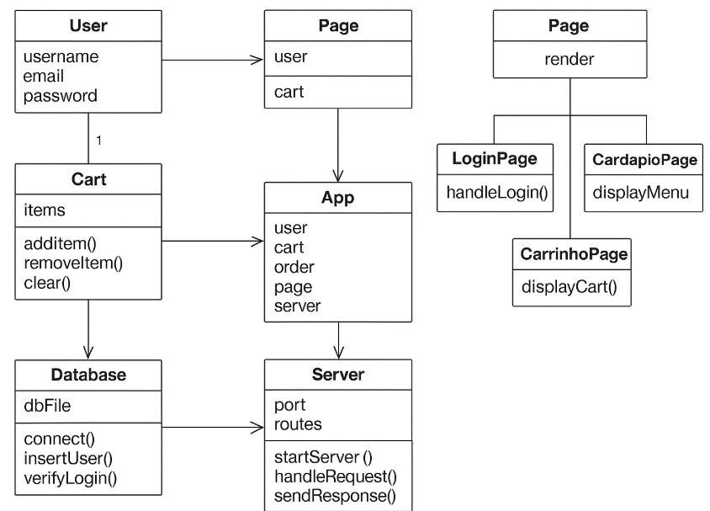

FERRAMENTAS E TECNOLOGIAS UTILIZADAS

* Modelagem UML: Draw.io
* Layout/Interface: HTML e CSS
* Banco de dados: SQLite
* Linguagens: JavaScript e NodeJS